Effect van fysieke feedback op de bestuurdersrug in de rijsimulator
15-485
Henri Boessenkool (stnr. 1230581), Jim de Clercq (stnr. 1218204),
Ron Kaandorp (stnr. 1177370) en Ard Veldhuijzen (stnr. 1175696)
Samenvatting
Onderzocht is of het geven van fysieke feedback op de rug van de bestuurder van een fixed-base rijsimulator er toe leidt dat de door de bestuurder gekozen bochtsnelheden lager worden. Voor dit onderzoek is een stoel ontwikkeld die feedback geeft door links en rechts druk aan te brengen op de rug van de bestuurder. Deze feedback (druk) is direct gerelateerd aan de laterale versnellingen in de bocht. Voor het experiment hebben 30 personen een bochtenparcours afgelegd met 24 bochten (12 links en 12 rechts) waarvan de helft van de personen feedback kreeg. Met de resultaten van het onderzoek kon er geen significant verschil worden aangetoond tussen de gemiddelde laterale versnellingen in de bochten bij de testgroepen met en zonder feedback.

- Inleiding
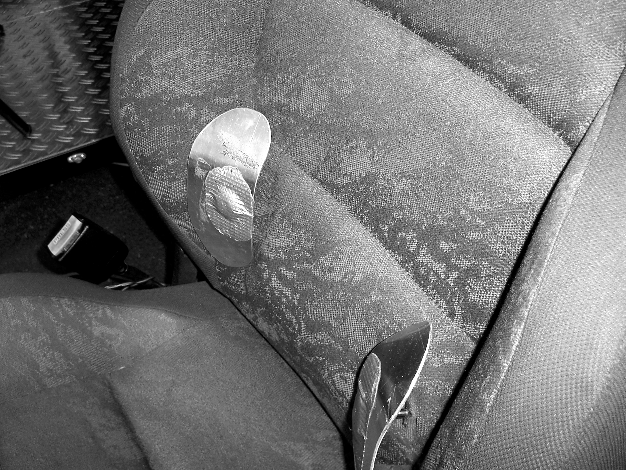
Bij het opleiden van onervaren autobestuurders wordt in toenemende mate gebruik gemaakt van een rijsimulator. Het gebruik van een full-motion simulator is nogal kostbaar waardoor de fixed-base rijsimulator het meest voor de hand liggende alternatief is. Inmiddels worden er al meer dan 90 van deze rijsimulatoren gebruikt door rijscholen in heel Nederland.
Bij fixed-base rijsimulatoren ontbreken de versnellingen die de bestuurder in het echt ervaart bij het besturen van een auto. Dit zorgt ervoor dat bestuurders met onrealistisch hoge snelheden door bochten rijden en te hard remmen (Siegler¹).
Eerder onderzoek heeft aangetoond dat het gebruik van trillingsfeedback in de stoel een positieve invloed levert op de rijprestatie in een fixed-base rijsimulator (Boschloo²). Bij een recent onderzoek (“Met piepende banden de bocht om”³) is gebleken dat het presenteren van een piepend bandengeluid bij te hoge snelheden in de bocht ook een lagere gekozen snelheid in bochten tot gevolg heeft. Bij onderzoek aan full-motion rijsimulatoren is gebleken dat feedback gerelateerd aan laterale versnellingen vooral invloed heeft op de gekozen positie op de rijbaan (Siegler¹).
Figuur 1: Stoel in de testopstelling

Dit onderzoek beschouwt de invloed van het geven van druk op de rug van de bestuurder in relatie tot de gekozen snelheden en de daarbij optredende laterale versnellingen in een bocht. Door het geven van een versnellingsgerelateerde druk op een deel van de rug, krijgt de bestuurder fysieke feedback bij het rijden. Verwacht wordt dat dit helpt bij het inschatten van versnellingen. De hypothese bij het onderzoek luidt:
30 Personen zonder rijbewijs
 | 17 personen  met Feedback | 13 personen  zonder Feedback
5 minuten inrijden
10 minuten meting
(12 bochten links en 12 bochten rechts)

Versnellingsgerelateerde feedback aangebracht door middel van druk op de rug van de bestuurder van de rijsimulator leidt tot een laterale versnelling in bochten die lager is dan wanneer er gereden wordt zonder feedback.
- Methode
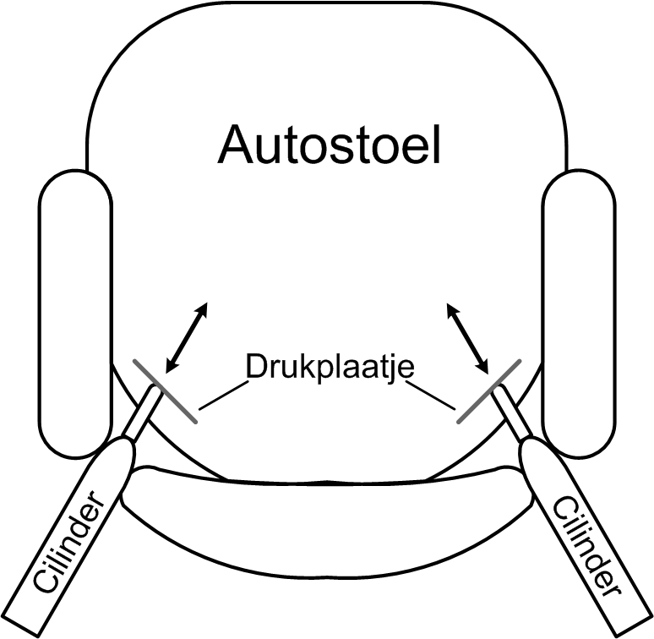
Voor de uitvoering van het onderzoek werd gebruik gemaakt van een commerciële fixed-base rijsimulator van het bedrijf Green Dino Virtual Realities⁴.
Tabel 1: Overzicht testgroepen en experiment

De stoel van de simulator werd uitgerust met een systeem van 2 zuigers en een drukregelaar. Middels een plaatje werd de druk van de zuiger op het lichaam overgebracht op de zijkanten van de onderrug, net onder de ribben. De geleverde druk op het lichaam werd proportioneel aangestuurd op basis van de laterale versnellingen van de auto. Bij een bocht naar links gaf het rechterplaatje druk op de rechter kant van de rug en bleef de linker in rust. Bij de bocht naar rechts is dit omgekeerd. Er is gebruik gemaakt van 30 proefpersonen zonder rijbewijs. Deze personen kregen 5 minuten de gelegenheid om aan de simulator te wennen (Mc.Gehee⁵) waarna ze het testparcours aflegden. Bij 13 van de testpersonen is dit geheel zonder feedback gedaan. De andere 17 reden alles met feedback. Beide groepen werd gevraagd om te rijden zoals zij dachten dat goed
was. De testpersonen werden van te voren niet ingelicht over de aanwezigheid van het feedbacksysteem, zodat het rijgedrag niet door voorkennis over het doel van het onderzoek beïnvloed zou kunnen worden. De testgroepen werden gebalanceerd op geslacht, rijervaring, rijstijl en ervaring met racespellen.
Uit de gegevenslog van de simulator komen de laterale versnellingen over de gehele rit, zoals gepresenteerd in figuur 2.
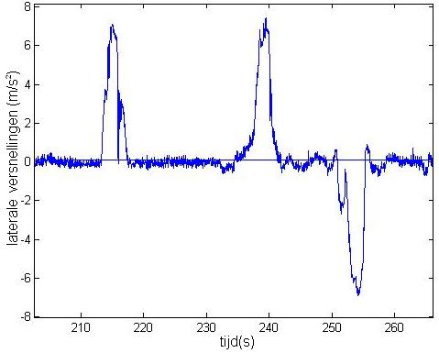
Figuur 2: Laterale versnellingen over een klein deel van het parcours van één testpersoon.
linkerbocht
rechterbocht
Aan de hand van de coördinaten zijn de intervallen bepaald waarin de bochten zich bevinden. Per persoon zijn uit de data op deze intervallen de gemiddelde versnellingen per bocht berekend. Op dezelfde intervallen zijn ook de maximale versnellingen bepaald. Deze bochtversnellingen zijn vervolgens per persoon over alle 24 bochten gemiddeld. Wanneer een persoon uit de bocht is gevlogen zijn de data van die bochten weggelaten voor de verdere verwerking van de gegevens. De boxplots in figuur 3 zijn gemaakt aan de hand van de 13 meetpunten die uit de groep zonder feedback zijn gekomen en de 17 meetpunten uit de groep met feedback. Omdat het aannemelijk is dat de data normaal verdeeld is, kan de significantie van het verschil tussen deze groepen worden geanalyseerd aan de hand van een T-test.
- Resultaten
Uit de data blijkt dat er een verschil in de gemiddelden van de gemiddelde laterale versnelling per persoon is van 4,1%. Aan de hand van een T-test blijkt een significantieniveau van p=0,610. De gemiddeld maximale laterale versnelling per persoon heeft een verschil in de gemiddelden van 1,0% met een significantieniveau van p=0,863. Het feit dat de datasets van personen met en zonder feedback weinig verschillen is ook duidelijk te zien in figuur 3. Bij de gegevensverwerking is gebleken dat er in totaal 13 keer uit de bocht is gevlogen met feedback tegenover 14 keer zonder feedback.
- Discussie en conclusies
Uit de resultaten van het onderzoek kan er geconcludeerd worden dat de gekozen versnellingen in bochten door het gebruik van de fysieke feedback binnen dit onderzoek niet significant lager zijn geworden. Naar aanleiding van deze resultaten kon de onderzochte hypothese op een significantieniveau van p<0,05 niet worden geverifieerd.
De testpersonen waren niet op de hoogte van de aanwezigheid en de werking van de feedback. Uit commentaar van enkele testpersonen bleek dat niet iedereen begreep dat de druk op de rug gekoppeld was aan de versnelling in de bocht. Wanneer het werkingsprincipe van de feedback wel bekend wordt gemaakt bij de testpersonen zal misschien wel een verbetering in het rijgedrag waargenomen worden.
Een andere mogelijkheid om de reactie van de testpersonen te verbeteren is het geven van realistischere feedback. Uit commentaar van de testpersonen is gebleken dat het geven van feedback wel een realistischere rijervaring geeft, maar dat dit nog verder kan worden verbeterd. Hiervoor is uitgebreider onderzoek nodig naar de krachten die op de bestuurder van een auto werken tijdens het nemen van een bocht.
Ook bleek uit het commentaar van testpersonen dat het inschatten van remvertragingen voordat men de bocht inreed als lastig werd ervaren. Door het onderzochte systeem uit te breiden met een systeem om feedback te geven bij het remmen zou het makkelijker zijn om realistisch af te remmen voor een bocht.
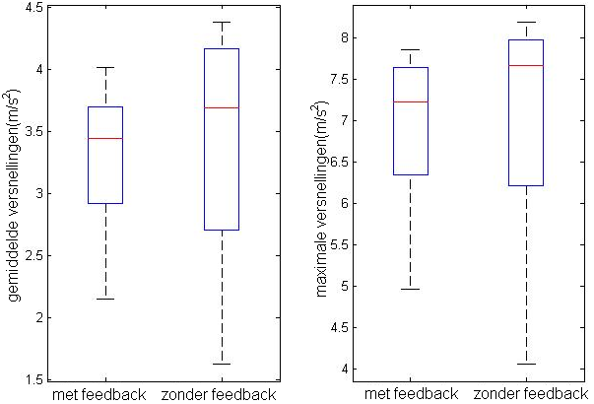
Referenties
- I.Siegler, G.Reymond, A. Kemeny, A.Berthoz, Sensorimotor integration in a driving simulator: contributions of motion cueing in elementary driving tasks, 2001
- Boschloo, Wieringa, Kuipers, Mulder, de Winter, Driving behaviour in low-cost driving simulators: using vibrations to improve braking and cornering behaviour, 2005
- Bsc-onderzoek 14-435, Met piepende banden de bocht om, TU Delft, 2006
- www.rijsimulatie.nl, De Nederlandse rijsimulator van Green Dino Virtual Realities, 2007
Figuur 3: gemiddelde laterale versnellingen (linkerplaatje) en de gemiddelde maximale laterale versnellingen (rechterplaatje)
- Mc.Gehee, Lee, Rizzo, Bateman, Examination of driver steering adaption on a simulator, 2001

